eTwinning projekt: „Kako smanjiti otpad od hrane“

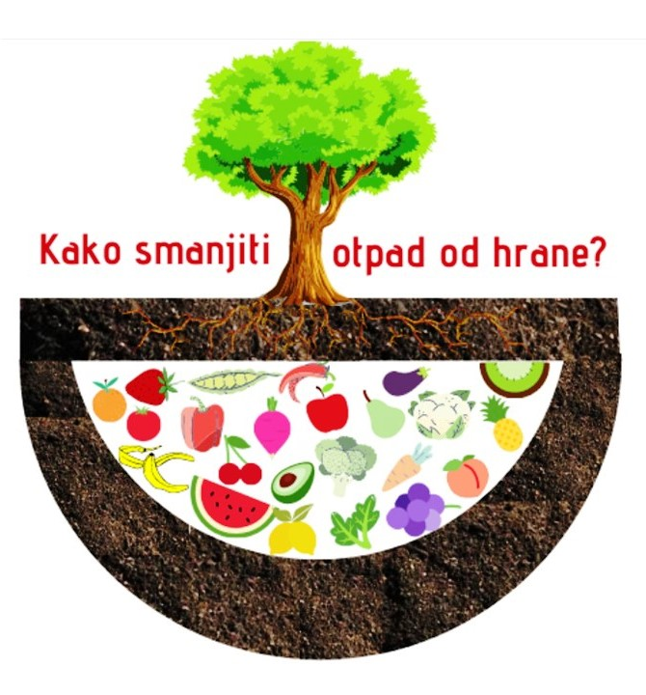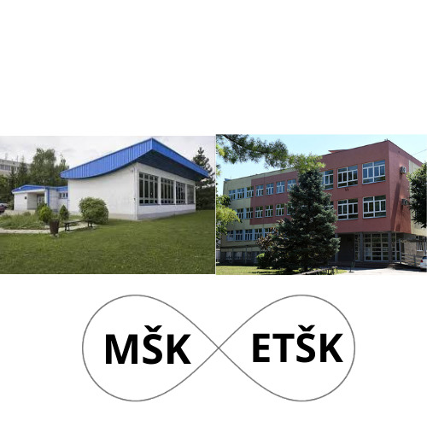

Namjena projekta je edukacija srednjoškolaca i njihovih obitelji o problematici smanjenja količine otpada nastalog od hrane.

CILJEVI:
1. Osvijestiti javnost i učenike srednjoškolske dobi o potrebi smanjenja otpada od hrane,
2. Razvijati suradničke odnose, kolegijalnost, toleranciju, interdisciplinarno učenje kroz odgoj i obrazovanje o hrani i vlastitom zdravlju,
3. Poticati učenike na razmišljanje, promatranje, propitivanje i istraživanje,
4. Motivirati učenike na pronalazak rješenja za probleme s kojima će se susresti u budućnosti,
5. Razvijati sposobnosti učenika u korištenju IKT-a,
6. Primijeniti naučeno u vlastitom kućanstvu.

ŠKOLE KOJE SUDJELUJU U PROJEKTU:
a) Gimnazija Vladimira Nazora, Zadar (Sanja Fabac, ing. mol.bio., prof. bio.)
b) Gimnazija Dr. Ivana Kranjčeva, Đurđevac (Lejla Stauber, prof.njem. jezika)
c) Srednja škola Prelog (Mišo Rašan, prof. bio. i kem., Goran Žižek, stručni učitelj ugostiteljskog posluživanja, Krunoslav Tilošanec, stručni učitelj kuharstva, Jasenka Poljak, ing. preh.tehn.)
d) Ekonomsko-turistička škola Karlovac (Marko Šegavić, dipl.ing.bio-eko, prof.bio.)
e) Medicinska škola Karlovac (Valerija Žapčić, bacc.med.techn., Matea Živčić, bacc.med.techn. i Sanja Penić, prof.bio.i kem.)

CILJANA SKUPINA UČENIKA:
Učenici od 1. do 4. razreda srednjih škola.
Ekonomsko-turistička škola Karlovac: Mateja Bosiljevac, Paula Dumešić, Ana Marija Jelenčić, Bruno Jurković, Ivan Kendjel, Mihaela Kobašlić, Amra Omanović.
Medicinska škola Karlovac: Anica Adžaga, Josipa Butorac, Antonela Holjevac, Patricija Gorčen, Gabrijela Mrzljak, Martina Novosel, Anja Potkrajac, Ema Strinić, Viktoria Štefanac, Paula Vučić.
Učenici će se u istraživanju koristiti metodom intervjua. Obilazit će objekte u kojima se priprema hrana za veću skupinu ljudi (vrtići, učenički domovi, starački domovi, ugostiteljski objekti, studentske menze) i pritom uočavati nedostatke i propuste pri zbrinjavanju viška hrane. Posjetit će lokalne proizvođače autohtonih proizvoda i uočiti probleme s kojima se susreću prilikom prodaje i distribucije hrane trgovačkim centrima i veletržnicama. Na taj će način senzibilizirati učenike i zainteresiranu javnost o mogućnostima i prednostima kupnje hrane izravno od proizvođača jer takva hrana prelazi najkraći put do potrošača pa se smanjuje mogućnost njezinog kvarenja i oštećenja ambalaže kod prijevoza i distribucije. Poseban naglasak biti će na mogućnosti doniranja hrane potrebitima. Učenici će rezultate svojih aktivnosti prezentirati jednom mjesečno učenicima škola partnera u obliku filma, brošura i PowerPoint prezentacija u kojima će iznijeti svoja zapažanja, stavove i zaključke. Rezultati i aktivnosti će se također prezentirati u medijima (pisani ili snimljeni intervjui, članci o aktivnostima, gostovanja u radijskim i tv emisijama te drugim događanjima) kako bi se javnost senzibilizirala za ovaj problem. Online komunikacija s učenicima partnerskih škola biti će jednom mjesečno preko aplikacije Zoom. Sav materijal će biti objavljen na platfotrmi eTwinning.

http://bit.ly/kakosmanjitiotpadodhrane

Autori:
Sanja Penić, prof. i Marko Šegavić, prof.

